|  |  |
| --- | --- |
| Thành viên tham gia | |
| DH51704984 | Nguyễn Thị Mỹ Duyên |
| DH51702456 | Trần Thành Đạt |
| DH51702315 | Nguyễn Minh Hiếu |
| DH51701452 | Nguyễn Đức Huy |
| DH51701831 | Phạm Quốc Tuấn |

**Câu 1: Chuẩn API**

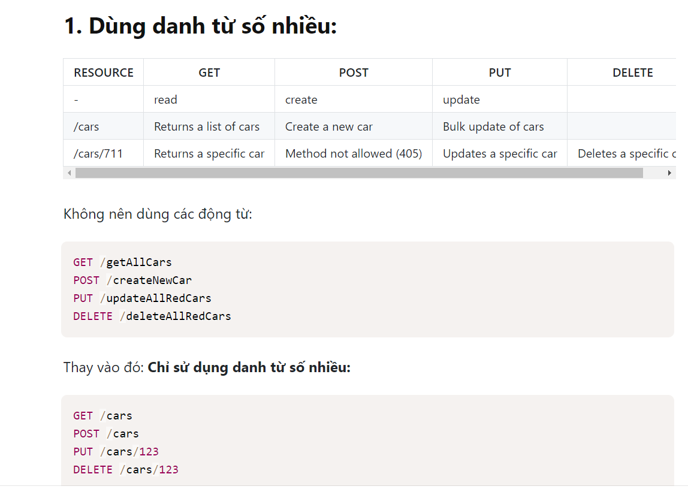

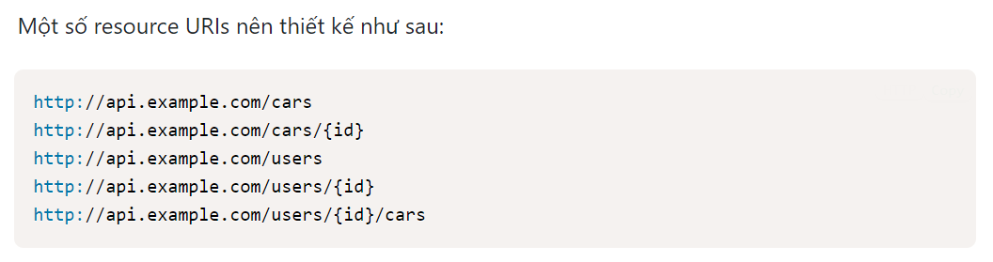

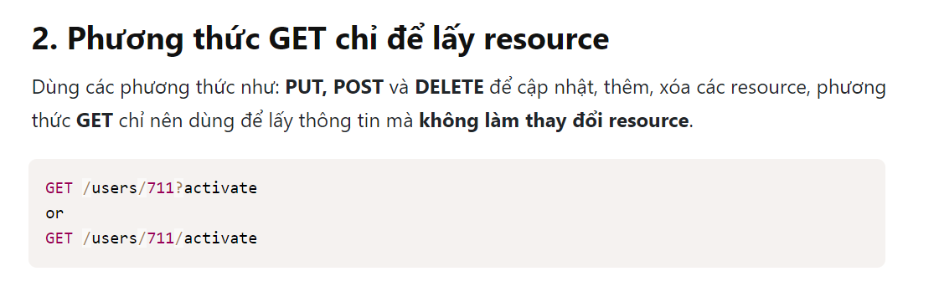

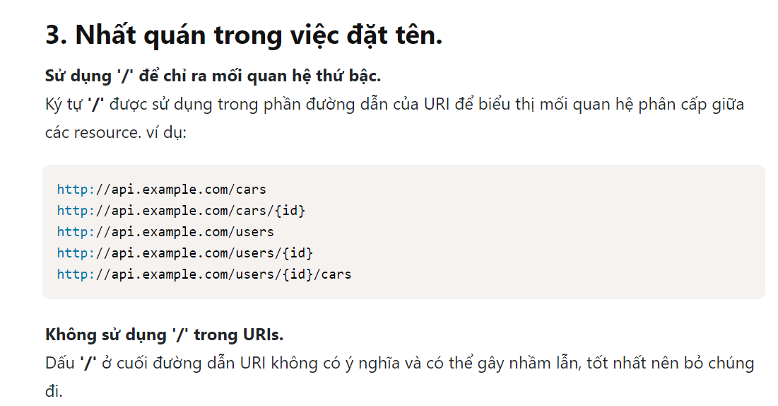

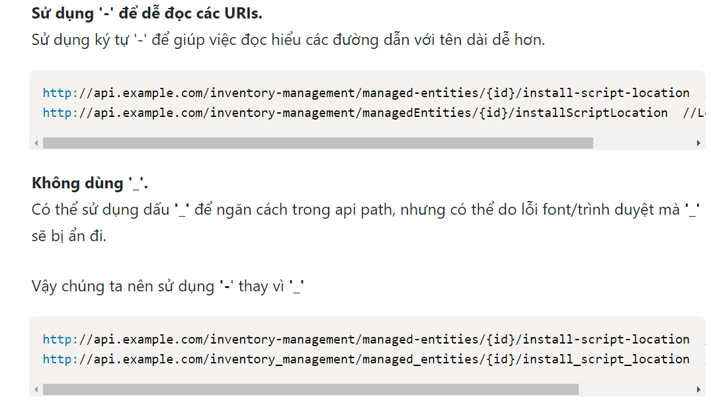

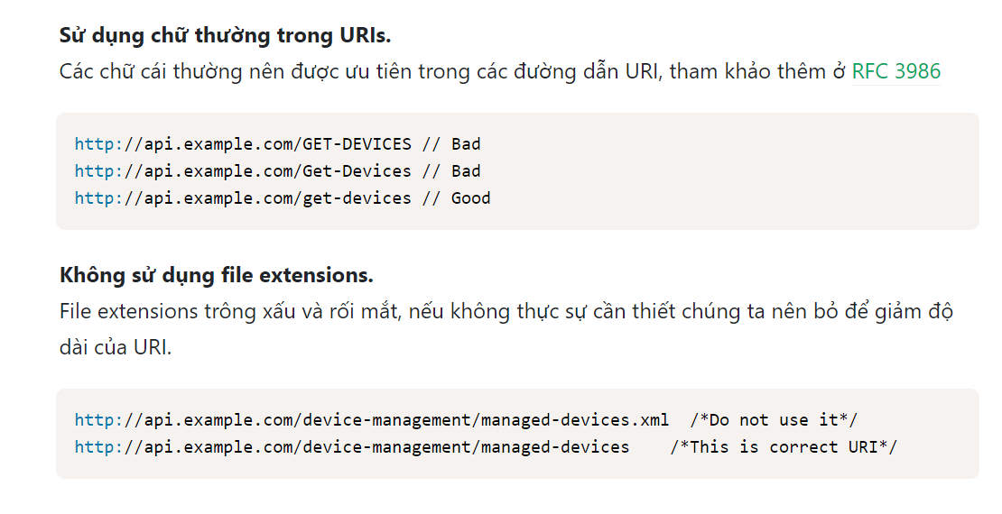

**TABLE:**

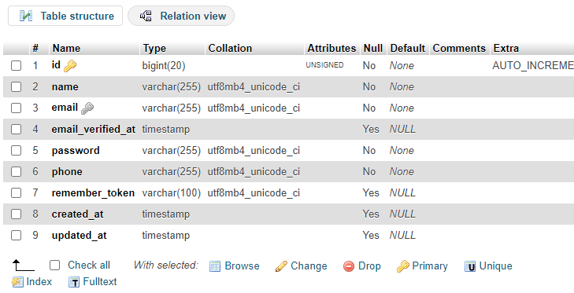

1. Lấy danh sách tất cả các user: GET / account
2. Lấy user theo id: GET /account/find/ + {id}
3. Thêm (lưu mới) 1 user: POST/dangky
4. Sửa (cập nhật vào db) 1 user: PUT/ account/update/ +{id}
5. Tìm kiếm user theo tên: GET/search/ account + {username}

**Câu 2 :**

**A:**

**Sử dụng API. Hãy nêu giải pháp sử dụng API của google và facebook trong quản lý đăng nhập của user trong website.**

Giải pháp sử dụng API của google và Facebook trong quản lý đăng nhập của user là

* Đăng nhập chỉ cần dựa vào thông tin từ google và facebook đã đầy đủ trong việc quản lý người dùng.
* Giúp người dùng truy cập trang website 1 cách nhanh trống.
* Xác thực người dùng thông quan Google và Facebook

**Giả sử thông tin đăng nhập lưu trong table users(id, email, name, phone, password) lưu thông tin của user.**

Cần thầy đổi users(id,email,name,phone,password, access_token)

Access_token là Được Google và Facebook Cấp để xác thực tài khoản của người dùng sau lần đăng nhập kế tiếp.

B:

Login Google :

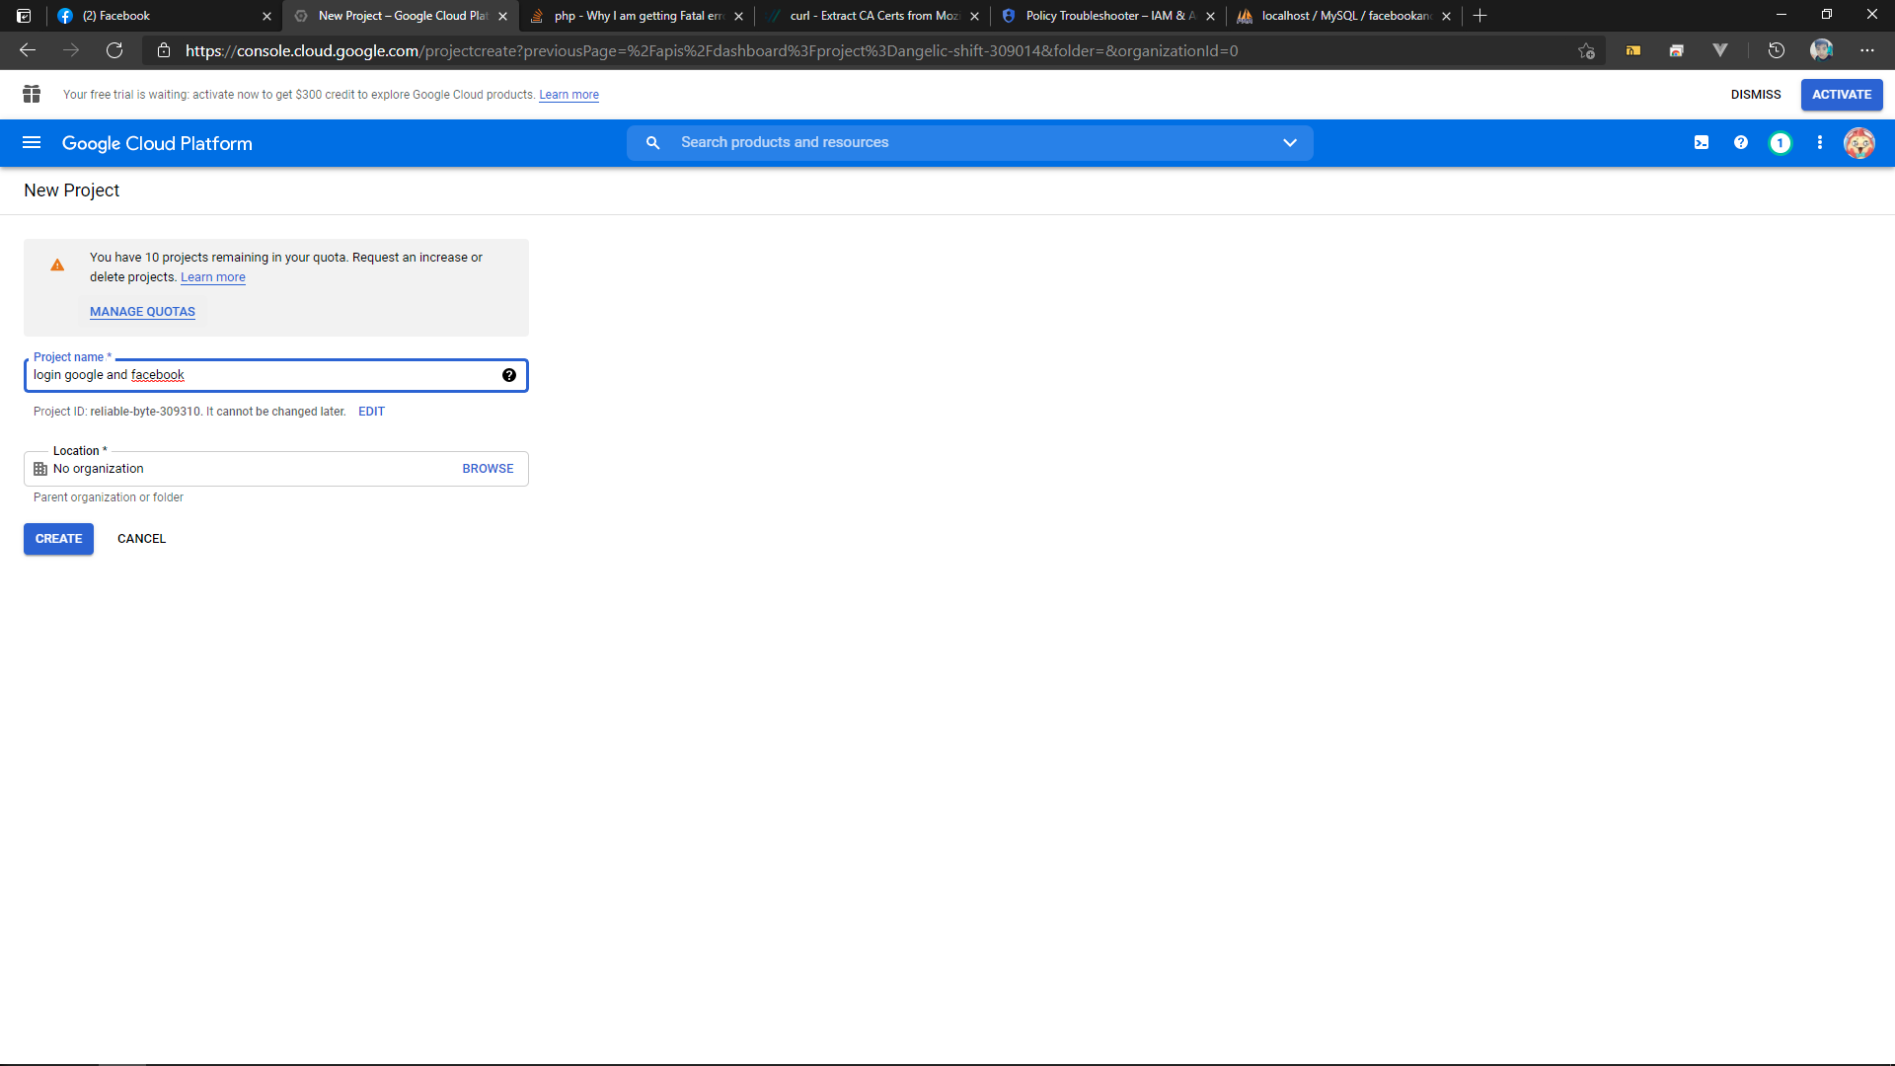 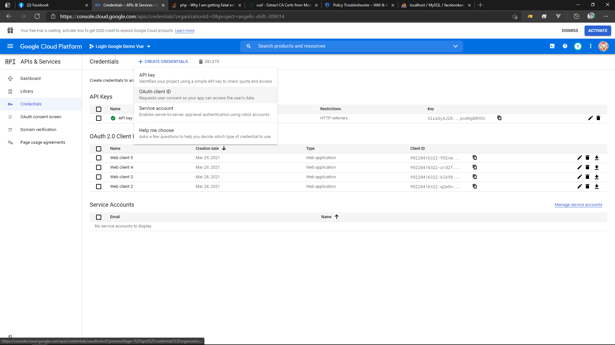 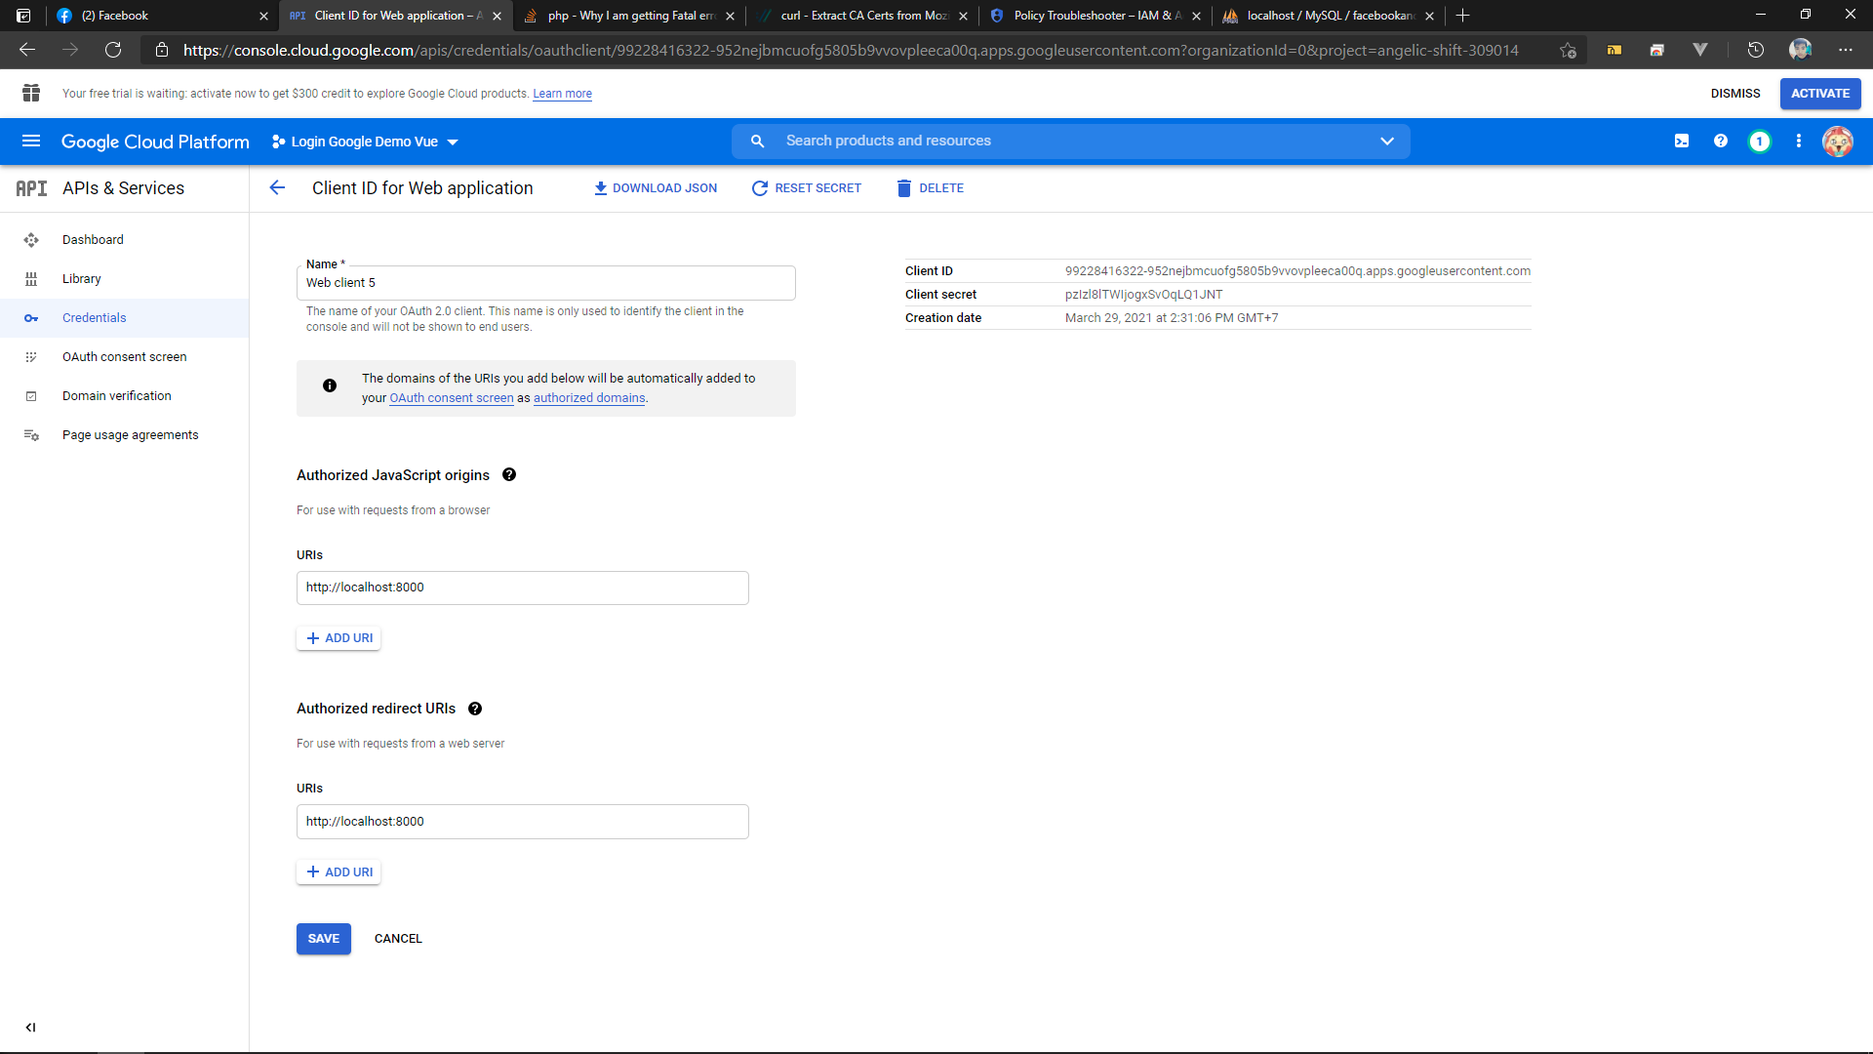

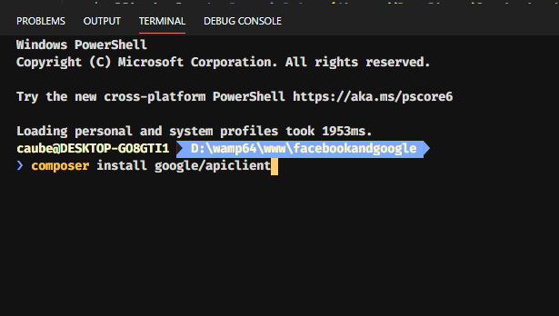

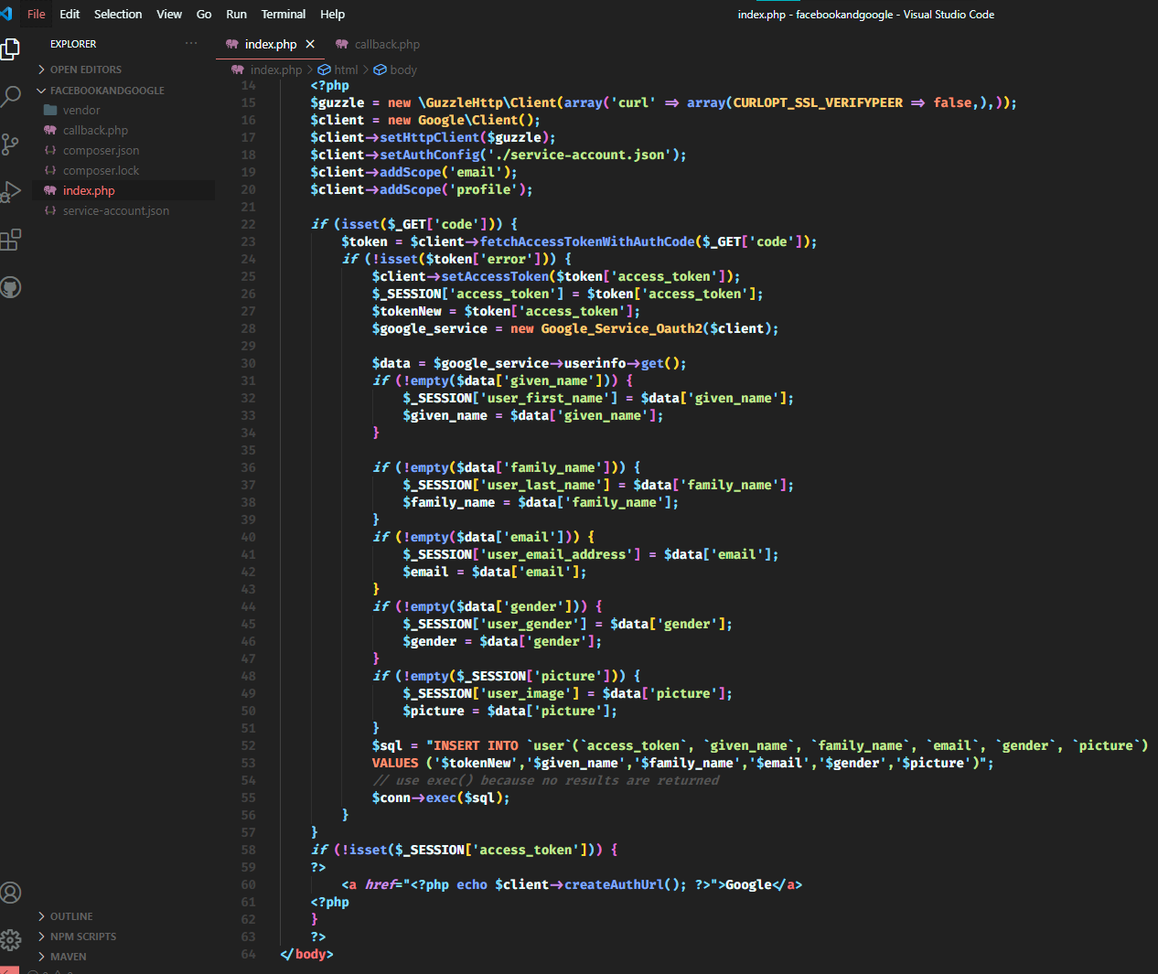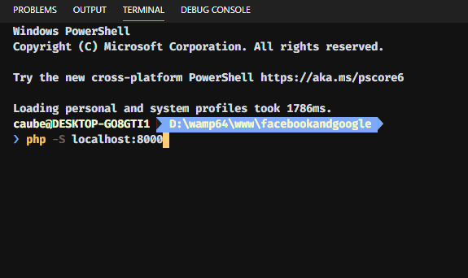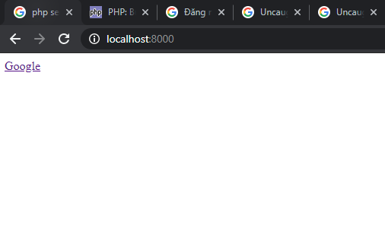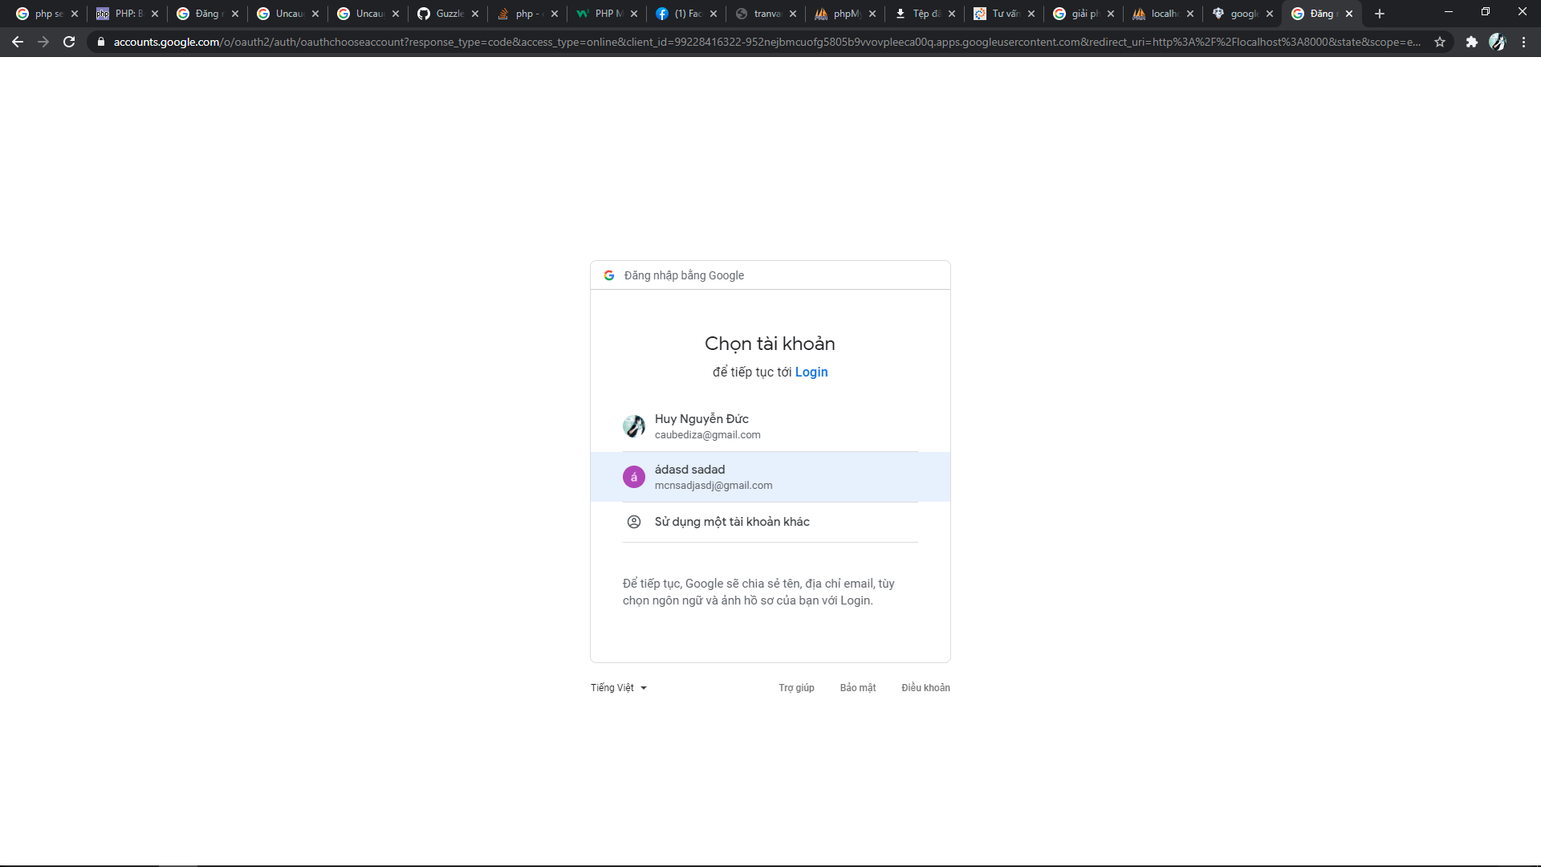

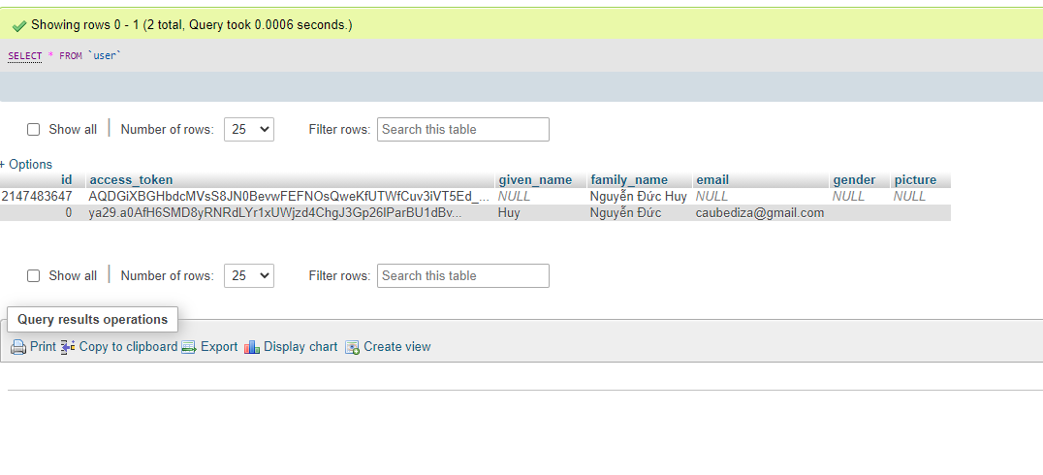

**Facebook**

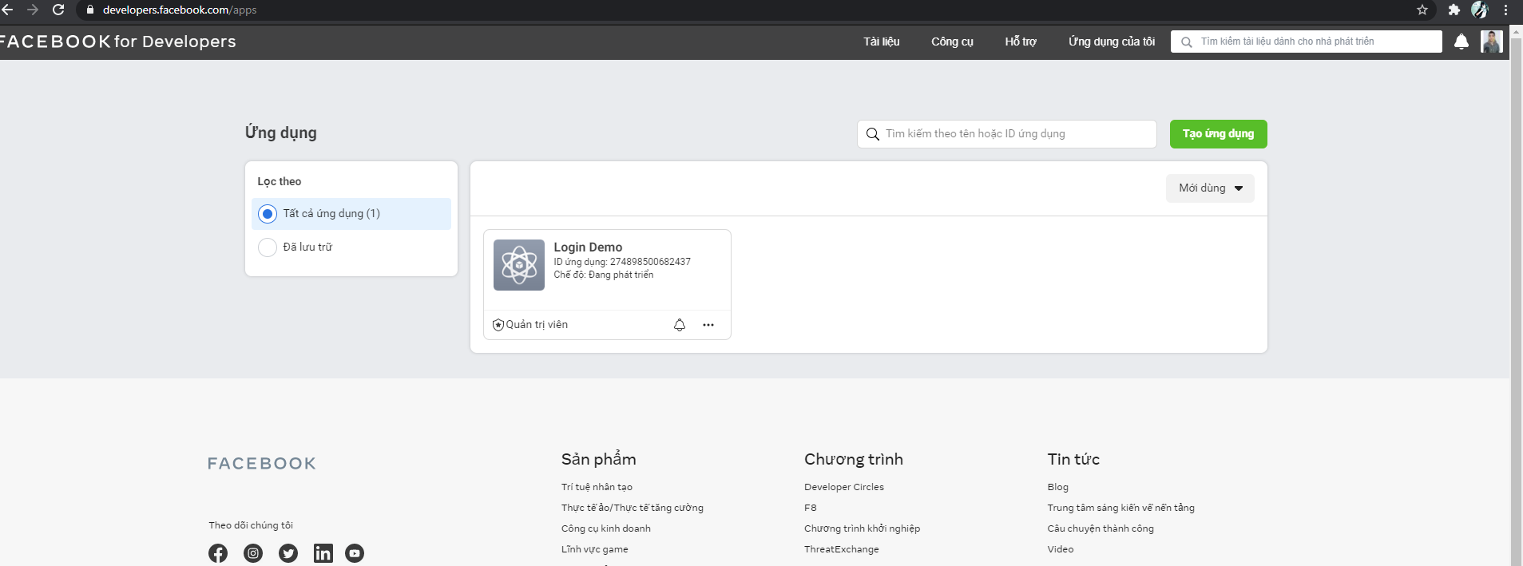

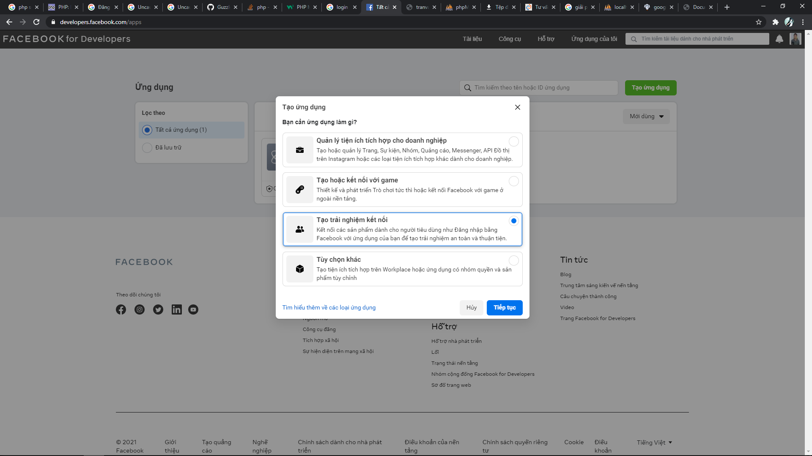

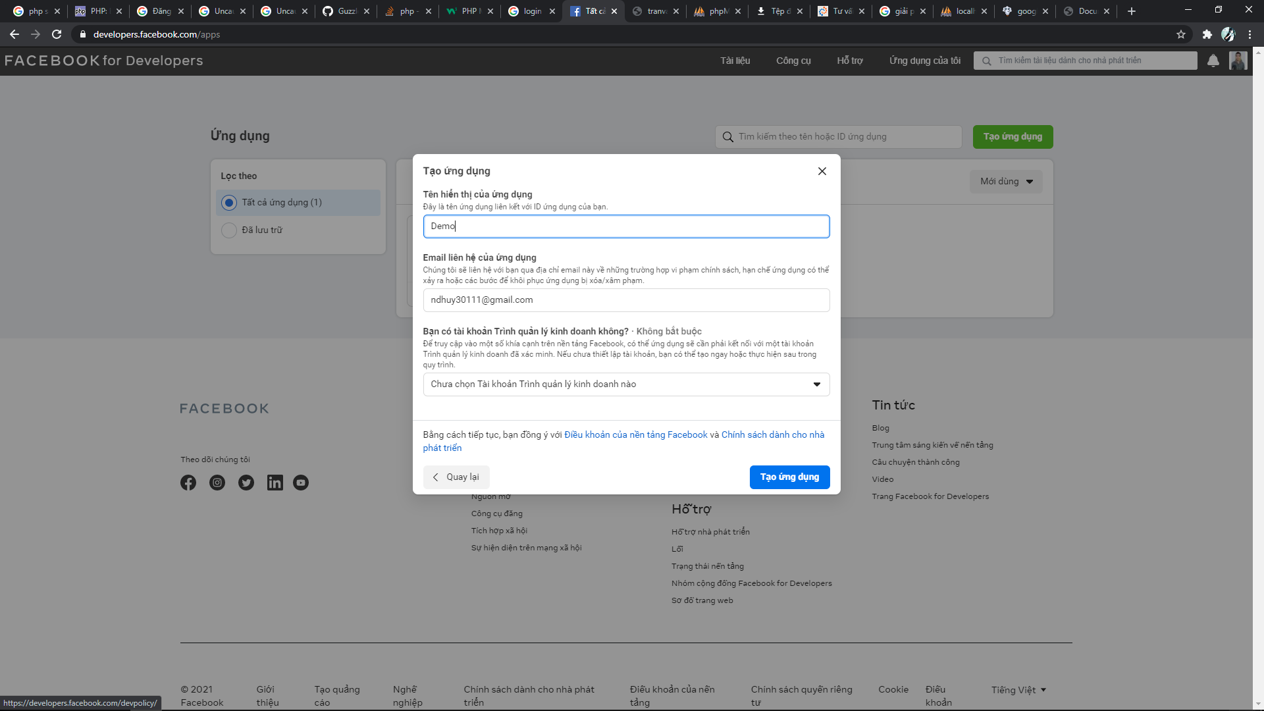

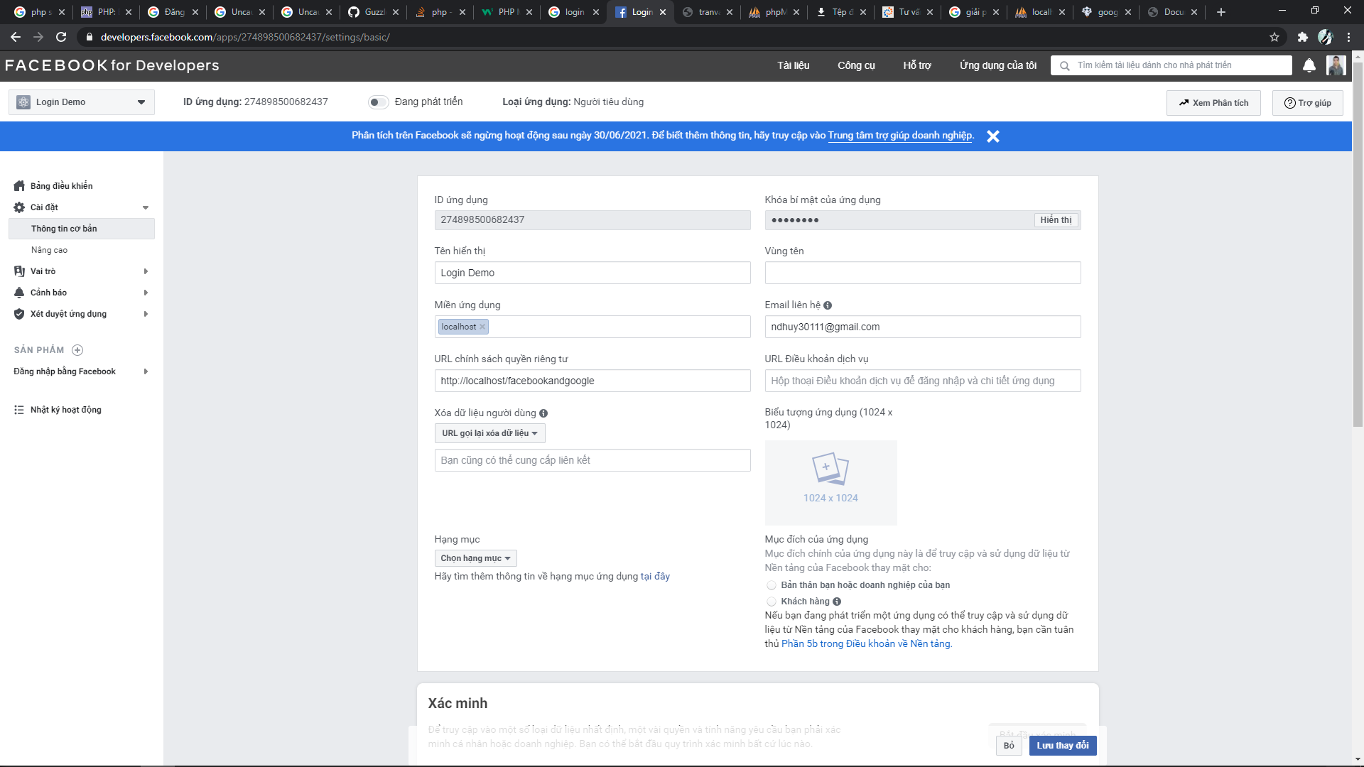

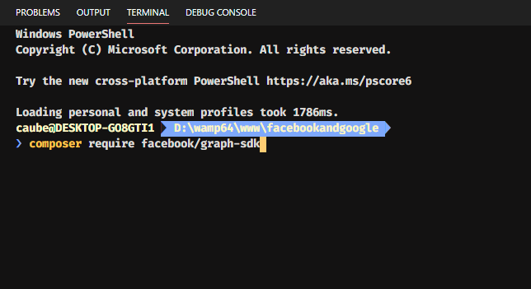

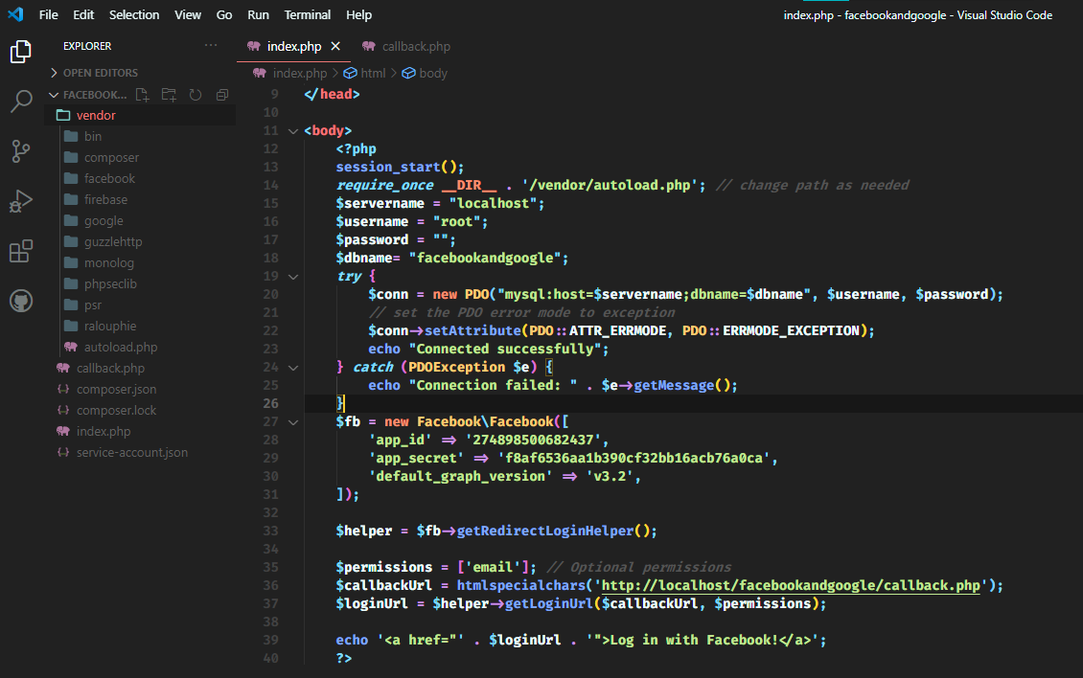

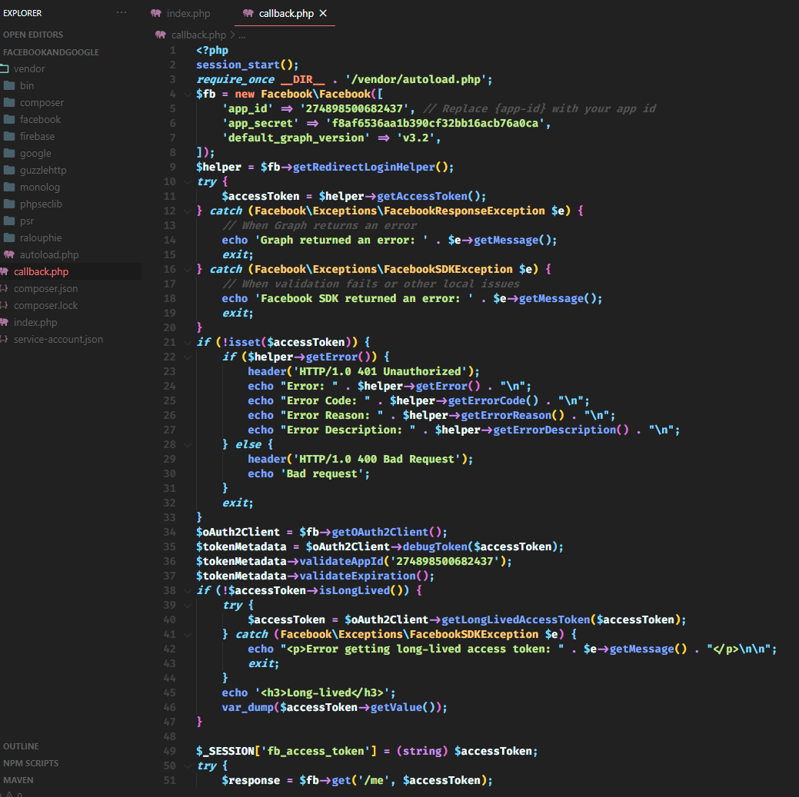

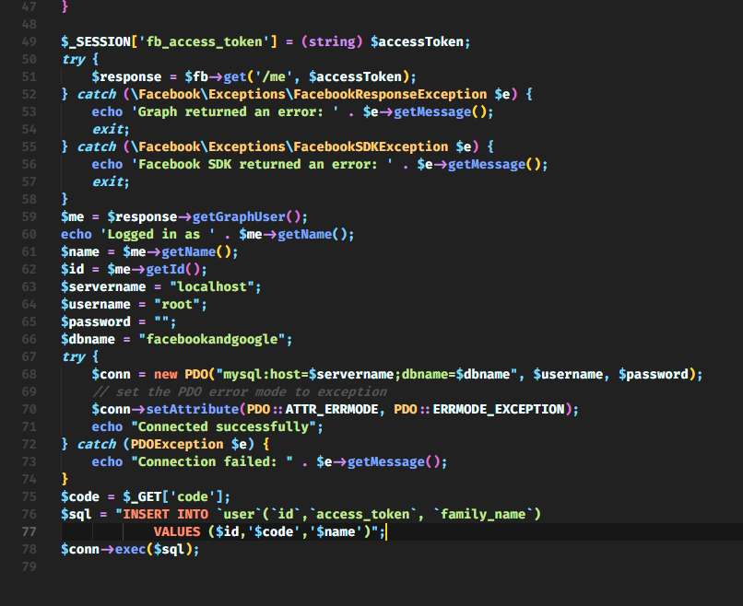

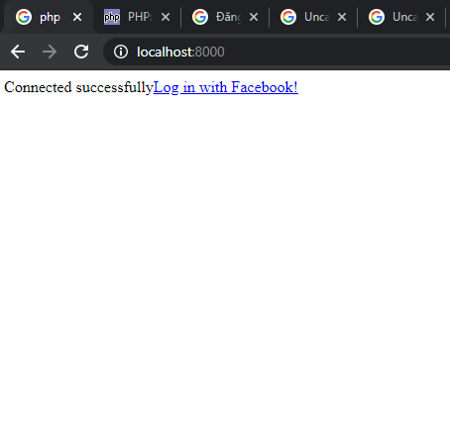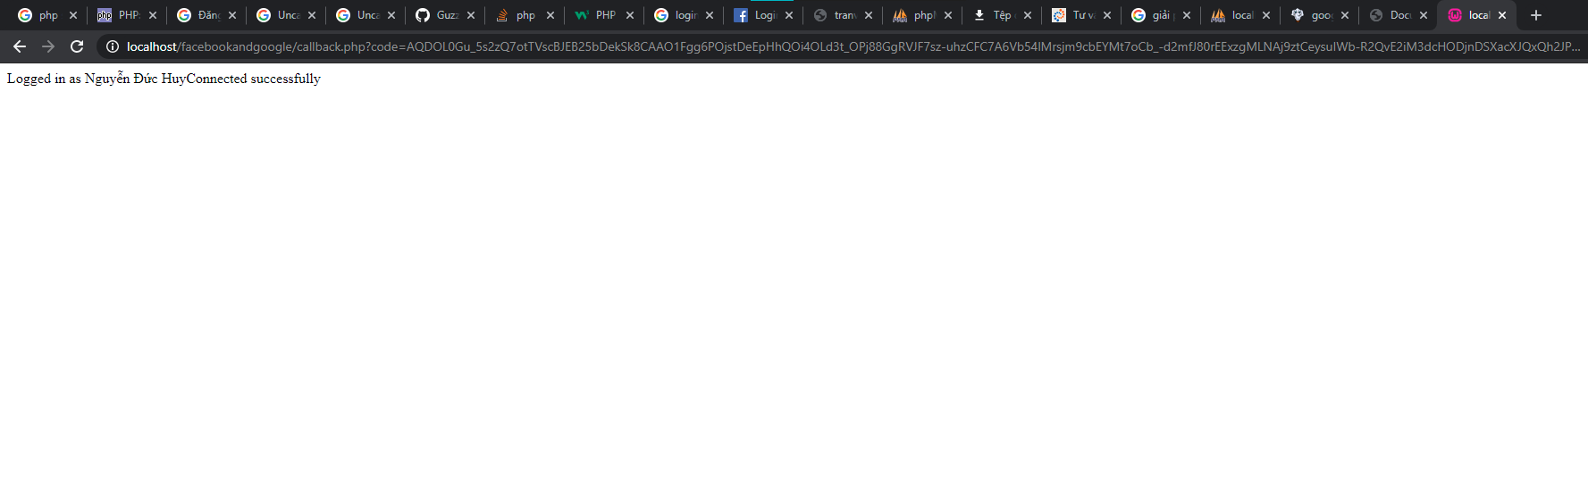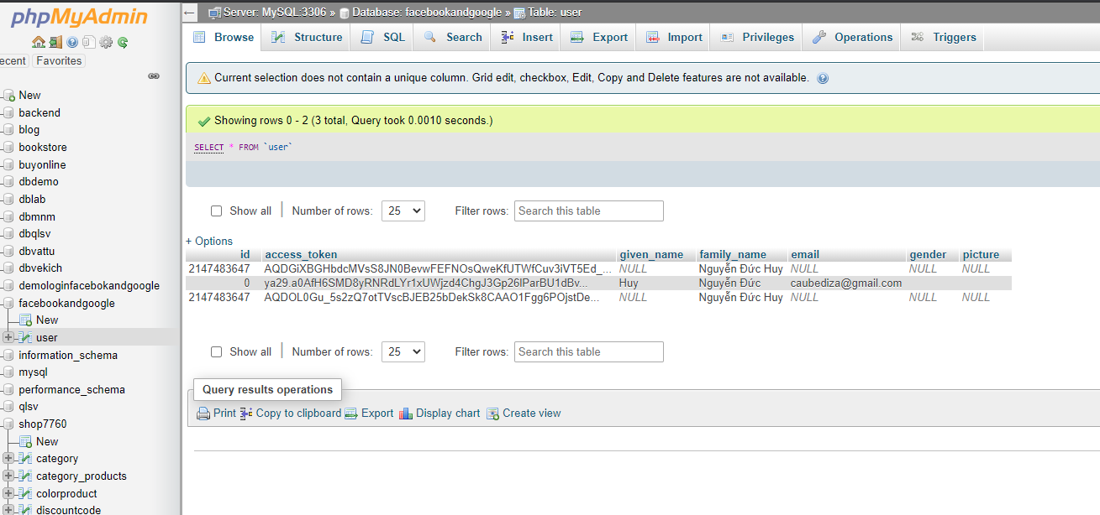

**Câu 3:**

**Thống kê SEO của dự án**

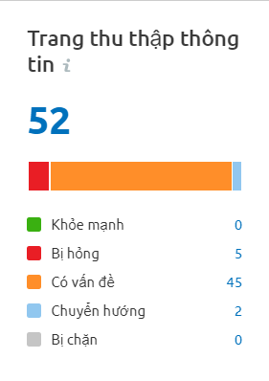

|  |  |
| --- | --- |
| Số lượng trang liên kết kiểm tra | 52 |
| Tổng số vấn đề ([issues](https://www.semrush.com/siteaudit/campaign/5059034/review/#issues)) | 1851 |
| Tổng số lỗi (errors) | 153 |
| Tổng số cảnh báo (warnings) | 1438 |
| Tổng số thông báo (notices) | 260 |

SEO quốc tế không được thực hiện trên trang web này.

Trang web không sử dụng bất kỳ đánh dấu nào.

Nếu trang web của bạn chứa bất kỳ yếu tố nào không được bảo mật bằng HTTPS, điều này có thể dẫn đến các vấn đề bảo mật. Hơn nữa, các trình duyệt sẽ cảnh báo người dùng về việc tải nội dung không an toàn và điều này có thể ảnh hưởng tiêu cực đến trải nghiệm người dùng và làm giảm niềm tin của họ vào trang web của bạn.

Tệp JavaScript hoặc CSS bị hỏng là một vấn đề cần được chú ý trên trang web của bạn. Bất kỳ tập lệnh nào đã ngừng chạy trên trang web của bạn có thể gây nguy hiểm cho thứ hạng của bạn, vì các công cụ tìm kiếm sẽ không thể hiển thị và lập chỉ mục các trang web của bạn một cách chính xác. Hơn nữa, các tệp JS và CSS bị hỏng có thể gây ra lỗi trang web và điều này chắc chắn sẽ làm hỏng trải nghiệm người dùng của bạn.

Các thuộc tính thay thế trong thẻ <img> được các công cụ tìm kiếm sử dụng để hiểu nội dung hình ảnh của bạn. Nếu bạn bỏ qua thuộc tính alt, bạn có thể bỏ lỡ cơ hội có được vị trí tốt hơn trong kết quả tìm kiếm vì thuộc tính alt cho phép bạn xếp hạng trong kết quả tìm kiếm hình ảnh.  
Không sử dụng thuộc tính alt cũng ảnh hưởng tiêu cực đến trải nghiệm của người dùng khiếm thị và những người đã tắt hình ảnh trong trình duyệt của họ.

Sự cố này được kích hoạt nếu số lượng từ trên trang web của bạn ít hơn 200.  
Lượng văn bản được đặt trên trang web của bạn là một tín hiệu chất lượng cho các công cụ tìm kiếm.

Tệp sitemap.xml được sử dụng để liệt kê tất cả các URL có sẵn để thu thập thông tin. Nó cũng có thể bao gồm dữ liệu bổ sung về mỗi URL.

Nếu bạn có cả tệp sitemap.xml và tệp robots.txt trên trang web của mình, bạn nên đặt một liên kết đến sitemap.xml trong tệp robots.txt của mình, điều này sẽ cho phép các công cụ tìm kiếm hiểu rõ hơn về nội dung mà chúng nên trườn sấp.

|  |  |
| --- | --- |
| Error | |
| Trang web của bạn không sử dụng bất kỳ đánh dấu nào | 38 |
| [Trang](https://www.semrush.com/siteaudit/campaign/5059034/review/#issue/detail/2) trả về mã trạng thái 4XX | 5 |
| [Trang](https://www.semrush.com/siteaudit/campaign/5059034/review/#issue/detail/7) có vấn đề về nội dung trùng lặp | 44 |
| [Vấn đề](https://www.semrush.com/siteaudit/campaign/5059034/review/#issue/detail/30) với nội dung hỗn hợp | 6 |
| [Liên kết nội bộ bị hỏng](https://www.semrush.com/siteaudit/campaign/5059034/review/#issue/detail/8) | 16 |
| Warnings | |
| [Thiếu thuộc tính ALT](https://www.semrush.com/siteaudit/campaign/5059034/review/#issue/detail/110) | 98 |
| [Sitemap.xml không tìm thấy](https://www.semrush.com/siteaudit/campaign/5059034/review/#issue/detail/125) | 1 |
| [Sitemap.xml không được chỉ định trong robots.txt](https://www.semrush.com/siteaudit/campaign/5059034/review/#issue/detail/124) | 1 |
| [Tệp JavaScript và CSS chưa hợp nhất](https://www.semrush.com/siteaudit/campaign/5059034/review/#issue/detail/135) | 1180 |
| Notices | |
| [Không hỗ trợ HSTS](https://www.semrush.com/siteaudit/campaign/5059034/review/#issue/detail/205) | 2 |
| [Các trang chỉ có một liên kết nội bộ](https://www.semrush.com/siteaudit/campaign/5059034/review/#issue/detail/213) | 6 |
| [Tài nguyên được định dạng dưới dạng liên kết trang](https://www.semrush.com/siteaudit/campaign/5059034/review/#issue/detail/215) | 82 |
| [Liên kết không có văn bản neo](https://www.semrush.com/siteaudit/campaign/5059034/review/#issue/detail/216) | 44 |
| [Thuộc tính nofollow trong các liên kết bên ngoài gửi đi](https://www.semrush.com/siteaudit/campaign/5059034/review/#issue/detail/202) | 88 |

1. **Đánh giá trang home chưa đạt chuẩn SEO.**

|  |  |
| --- | --- |
| Từ khóa SEO | Số lần lập lại |
| Văn Phòng Môi Giới Bất Động Sản Red CirCle Land | 8 |
| Red CirCle Land | 9 |
| Bất Động Sản | 31 |

Bố cục không rỏ ràng, ảnh hưởng tới trải ngiệm người dùng.

Chưa hoàn thiện chức năng tìm kiếm.

Design trang lỗi.

Đặt quá nhiều link liên kết với trang web.

SEO quốc tế không được thực hiện trên trang web này.

1. **Trang tin tức**

Bố cục không rõ ràng, design lỗi, không phù hợp với mục đích của trang web, ảnh hưởng tới trải ngiệm người dùng.

1. **Trang dk-usersell**

Chưa hoàn thiện chức năng dăng nhập, đăng ký, ảnh hưởng tới trải ngiệm người dùng.